SYNTHESES ADDITIVE ET SOUSTRACTIVE

Synthèse additive : étudions comment l'oeil perçoit la couleur des faisceaux qu'il reçoit

En utilisant l'animation " visiolab", ou" synthèse des couleurs", compléter le tableau suivant :

Faisceau n°1 | Faisceau n°2 | Faisceau n°3 | Couleur observée
Rouge |  | Bleu
 | Vert | Bleu
Rouge | Vert
Rouge | Vert | Bleu

Interpréter

  - On appelle couleur complémentaire la couleur qui apparaît lorsqu'on supprime l'un des trois faisceaux de la lumière colorée utilisée pour faire la lumière blanche.
Résumer dans un tableau, la couleur complémentaire du rouge, du vert et du bleu.
  - Qu'est ce que le noir ?
  - On dit que l'œil réalise la synthèse additive des lumières reçues. Justifier cette expression.
  - La vision des couleurs par l'œil est trichromique. Justifier cette expression.

- Synthèse soustractive : observons comment se comporte l les objets opaques et les filtres

Expérience 1 : on place des filtres de différentes couleurs devant une source de lumière blanche. On observe la lumière diffusée par les filtres.

  - En considérant que la lumière blanche est la superposition des lumières rouge, verte et bleue, indiquer les couleurs transmises par les filtres et les couleurs absorbées.

Filtre | Lumière(s) transmise(s) | Lumière(s) absorbée(s)
Rouge
Vert
Bleu
Cyan
Magenta
Jaune
Jaune+ Cyan+ Magenta

Les filtres réalisent une synthèse soustractive . Justifier cette expression

Expérience2 : on éclaire une balle verte avec des lumières de différentes couleurs.
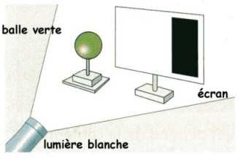
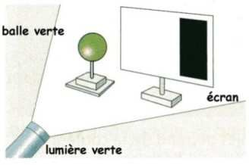
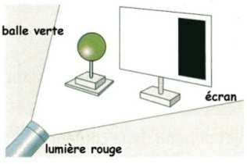
Compléter le tableau suivant, en indiquant la couleur observée dans chacun des cas:

Lumière | Couleur observée
Blanche
Rouge
Verte
Bleue
Cyan
Magenta
Jaune

Interpréter et conclure
  - Interpréter les couleurs observées avec les résultats de l'expérience précédente.
  - De quels facteurs dépend la couleur d'un objet ?

